手机屏幕截图

中度可信度描述已自动生成卡通画

**2023～2024学年秋季学期《大学物理实验》**

**预习报告**

|  |  |
| --- | --- |
| **得 分** | **评阅人** |
|  |  |

**题 目： 实验二PN结特性研究 学 院： 先进制造学院 专业班级： 智能制造工程221班 学生姓名： 朱紫华 学 号： 5908122030 指导老师： 全祖赐**

**二O二三年九月制**

DH-PN-2型PN结特性研究

半导体产业已经成为基础产业,而现有的物理实验中涉及半导体物理的比较少。实际 上,大家常见的热敏电阻也属于半导体器件,但往往只是测量了它的温度特性,没有涉及 其半导体原理。本仪器从物理实验的需求出发,以最基本的 PN 结半导体器件, 可开设 PN 结半导体物理实验。即根据 PN 结的正向压降与其正向电流、温度的关系，研究 PN 结的 伏安特性，测量波尔兹曼常数，估测半导体材料的禁带宽度，从而很好地学习和掌握一 些重要的半导体物理知识。

仪器由两个部分组成：温控仪和实验仪。温控仪采取开放式设计，采用 PID 控温技 术，干式金属体热源，具有安全可靠、无污染等特点。PN 结传感器不但可以用于实验， 定标后也可以用于实际温度测量。

总之，本仪器是一套精心设计的半导体物理实验仪器，不但思路独特，而且性能稳 定，测量精度好，适用于大专院校普通物理实验和有关专业的半导体物理实验。

一、可开设的实验

1、测量同一温度下，正向电压随正向电流的变化关系，绘制伏安特性曲线；

2、在同一恒定正向电流条件下，测绘 PN 结正向压降随温度的变化曲线，确定其灵 敏度，估算被测 PN 结材料的禁带宽度；

3、学习用 EXECL 进行指数函数的曲线回归的方法，并计算出玻尔兹曼常数；

4、探究：用给定的 PN 结测量未知温度。

二、主要技术性能

本仪器由两部分组成：

一）、DH-SJ5 温度传感器实验装置

本装置是以 Pt100 为温度传感器，测量和控制温度的，该温度传感器可以插入由金属铜块构成的温度源，配合 PID 控温仪，就可进行温度的测量和控制。

装置具有以下的特点：

1、控温精度高、范围广、加热所需的温度可自由设定，采用数字显示。

2、使用低电压恒流加热、安全可靠、无污染。加热电流连续可调。

3、提供的是通用式的温度源，有多个温度插孔，可方便地插入被测传感器。例如， 除 PN 结传感器外，用户可根据自有条件，用来测量热敏电阻（NTC 和 PTC）、铜电阻 Cu50、铜-康铜热电偶、 AD590 和 LM35 等温度传感器，所以具有很好的拓展性。

4、加热部分配有风扇，在做降温实验过程中可采用风扇快速降温。

装置的主要技术指标：

1、电源电压：AC220V±10%(50/60Hz)

2、工作环境：温度 0～40℃，相对湿度＜80%的无腐蚀性场合

3、测控温传感器：Pt100，控温范围：室温~120℃，温度控制精度：±0.2℃，分辨 率： 0.1℃，控制方式：PID 控制。

4、默认配备的传感器：2个PN 结传感器：S9013，C1815，均由小功率 NPN 晶体 三极管的 CB 结短路而形成的 PN 结。

二）、 PN 结正向特性综合实验仪 实验仪独创地将测量玻尔兹曼常数和禁带宽度的实验内容统一到一个实验过程中， 只需测量出正向电压随正向电流的变化曲线即可。为了更精确地测量玻尔兹曼常数，没 有采取常规的加正向压降测正向微电流的方法，而是特别设计了一个能稳定输出 1nA～ 1mA 范围的精密微电流源，避免了因测量微电流跳字、不稳定而引起的误差，只要能测 量出准确的正向压降就可测得实验曲线。另外，根据较为精确的推导，在常温下就能估 测出绝对零度时硅材料的禁带宽度，而不需要在冰水混合物中测量，不但简化了测量方 法和过程，而且避免了由于冰水混合物温度失准带来的误差。

实验仪的主要技术指标：

1、电流输出范围 1nA～1mA 分 4 段可调，调节细度：最小 1nA，开路电压：约 5V；

2、微电流显示范围：1 n A～1999μA，分辨率 10 -9A；微电流精度：0.3%±2 个字；

3、正向压降测量范围：0～2V，分辨率：1mV；电压测量精度：0.3%±2 个字；

4、工作环境：温度 0～40℃，相对湿度＜85%的无腐蚀性场合。

三、使用方法

（一）、温控仪与恒温炉的连线，如图 1

图 1 温控仪与恒温炉的连线

注意：Pt100 的插头与温控仪上的插座颜色对应得相连接。红→红；黄→黄；蓝→ 蓝。

警告：在做实验中或做完实验后，禁止手触传感器的钢质护套，以免烫伤！

（二）、温控表的使用方法 温度的测量以 Pt100 作为温度传感器，温控表内部使用 PID 控制温度，其相应的参 数可以修改。温控表的使用操作方法见图 2。

附加说明：

1.主控设定状态时，只要按“SET”键和三个方向功能键组合使用，调整好需要的温 度即可，再按“SET”键即可返回正常的控制显示状态

2.第二设定状态一般情况下不需要更改，也不建议自行更改，如确需更改，长按 “SET”键 5 秒，即可进入设置菜单。

三）DH-SJ 温度传感器实验装置的使用

1、将 Pt 铂电阻传感器插入温度传感器实验装置的加热炉孔中。

2、控温“加热电流”开关置“关”位置，接上加热电源线和信号传输线，两者连接均为 直插式。在连接和拆除信号线时，动作要轻，否则可能拉断引线影响实验。

3、插上电源线，打开电源开关，预热几分钟，待温度传感器实验装置所示温度值稳定之后，此时显示即为室温 TR，可记录下起始温度 TR。

4、“加热电流”开关置“开”位置，根据需要的温度，转动“加热电流调节”电位器，选 择合适的加热电流大小。目标温度高，加热电流适当大点，目标温度低，加热电流要小 一点。

5、将 PN 结温度传感器插入温度传感器实验装置的加热炉孔中。

6、PN 结管上的有两组线共4个插头，将对应颜色的插头接入 PN 结实验仪上的相 应颜色的插孔中。

7、实验结束后，或者需要降温时，接通“风扇电流”开关即可。

四）PN 结正向特性综合实验仪的使用

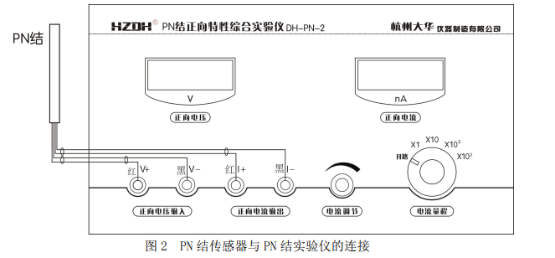

图 2 PN 结传感器与 PN 结实验仪的连接

PN 结传感器与 PN 结实验仪的连接如图 2。

“正向电流”数显表显示的是 PN 结的正向电流。“正向电压”数显表显示的是 PN 结的实时正向电压。

微电流源的有效量程分为 4 个档位，范围从 1nA～1mA 分段可调。开路档时正向电流源出为 0。电流量程档位与正向电流大小之间的关系是这样的：正向电流表显示的数 值×开关所处的档位值，例如，若正向电流表此时显示：100，电流量程开关所处的档位： ×10，那么此时的正向电流 I=100×10 =1000 nA，注意单位是nA。电流表最大显示是 0～ 1999，电流量程档位×1，×10，×10 2，×10 3对应为 1.999μA，19.99μA，199.9μA，1.999mA。

四、注意事项

1、在选择电流量程时在保证测量范围的前提下尽量选择小档位，以提高精度。 2、为了保证微电流源的准确性，仪器内部显示电路与微电流源是不共地的，所以与 常规电流源不同的是：当负载开路时显示的电流信号不为零。这是正常的，并且也有一个好处是我们可以在不接负载时就能预先设定需要的电流。

3、仪器出厂时已经校准。请不要用普通的万用表或其他仪器，直接测量或比对 PN 结的正向电压和正向微电流，否则会得到失准的结果，原因是 PN 结实验时处于高阻状态。

4、仪器的电压表测量电压量程仅为 2V，请不要超量程使用或测量其他未知电压。

5、仪器的连接线要注意使用，有插口方向的要对齐插拔，插拔时不可用力过猛。 6、加热装置温升不应超过+120℃，否则将造成仪器老化或故障。

7、使用完毕后，一定要切断电源。并存放于干燥、无灰尘、无腐蚀性气体室内。

【实验目的】

1、测量同一温度下，正向电压随正向电流的变化关系，绘制伏安特性曲线； 2、在同一恒定正向电流条件下，测绘 PN 结正向压降随温度的变化曲线，确定其灵 敏度，估算被测 PN 结材料的禁带宽度；

3、学习指数函数的曲线回归的方法，并计算出玻尔兹曼常数，估算反向饱和电流；

4、探究：用给定的 PN 结测量未知温度。

【实验原理】

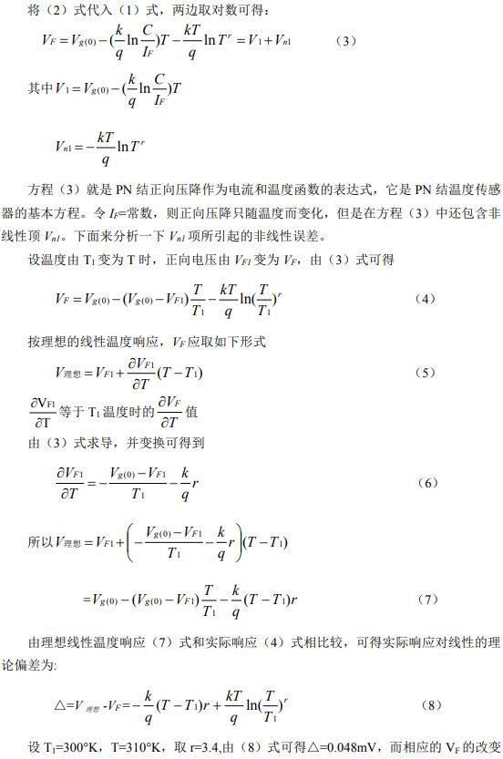

【实验内容与步骤】

1.PN结正向伏安特性.

（1）实验装置连接：  
“加热电流”、“风扇电流”开关均置于“关”的位置，接上加热电源线。  
插好Pt100温度传感器和PN结温度传感器.PN结引出线分别插入试验仪上的V+、V-和1+、1-，注意插头的颜色和插孔的位置.  
(2）打开电源开关，温度传感器实验装置将显示出室温TR，记录起始温度TR

（3）仪器通电预热10分钟后进行实验。  
首先将试验仪上的电流量程置于×1档，再调整电流调节旋钮，观察对应的V值.  
如果电流表显示值到达1000，则改用大一档量程，记录电压、电流值.

2.PN结正向温度特性  
（1）选择合适的正向电流（1=60μA）并保持不变。

(2）温度传感器实验装置上的“加热电流”开关置“开”位置.  
根据目标温度，选择合适的加热电流，在实验时间允许的情况下，加热电流可以取得小一点,如0.3～0.6A之间.  
随着加热炉内温度升高，记录对应的VF和T